POLARPOSTEN
Juli 2022

Kære Polarstjerner
Bedre sent end aldrig får I her juli-nummeret af Polarposten! Jeg håber, I alle har nydt ferien indtil nu, og alle jer, der skal med på lejr om en uge, er friske og klar
Juni måned var travl – i hvert tilfælde set fra en gruppeledervinkel – med MUS-lejr for mikroerne på Port Arthur, bestyrelsesmøde, ledermøde, klargøring til SL22, pakning til SL22, sy-bytte-lappe-møde, Sct. Hans aften og planlægning af oprykningen. Lige i starten af juli deltog vi også i Tour de France, både fredag med klargøring af eventzonen og lørdag med assistance i slik- og madboderne.
3 mikroer havde en skøn lejr på Port Arthur i godt vejr og en masse sjove aktiviteter. Temaet var Eventyr, og vi fik sandelig besøg af HCA-paraden søndag aften. Tak til Gerhard og Robin for at tage med og hygge om mikroerne
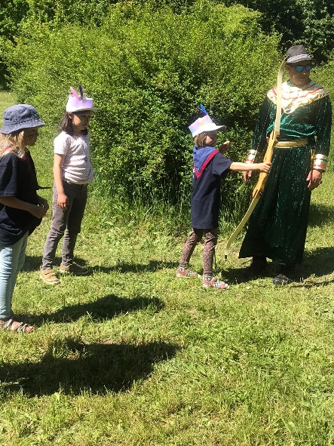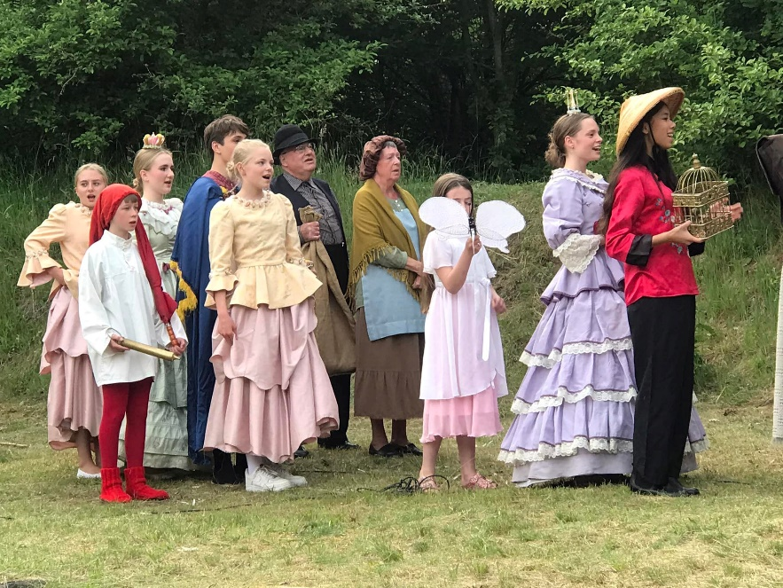
D. 18. juni holdt vi det første sy-bytte-lappe-møde. Der kom ikke andre end arrangørerne, men vi prøver igen en anden gang – så fik vi ordnet lidt andre ting. Bl.a fik Linnea syet nye teltposer at et udtjent kit-kat telt.
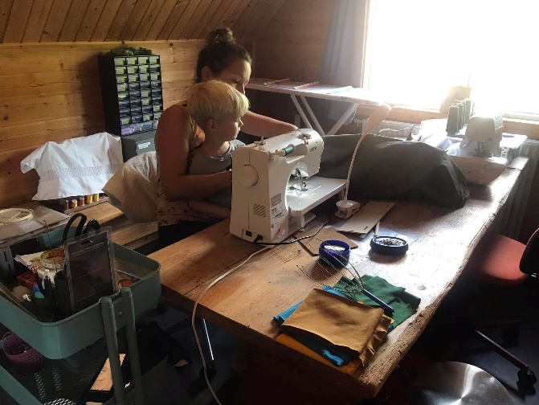

Sct. Hans aften kom en god flok og hyggede på en solrig aften. Folk havde selv medbragt mad til grillning, vi pyntede maj-stænger, og brændte den flotte heks af, som minierne havde lavet. En dejlig aften i godt selskab!
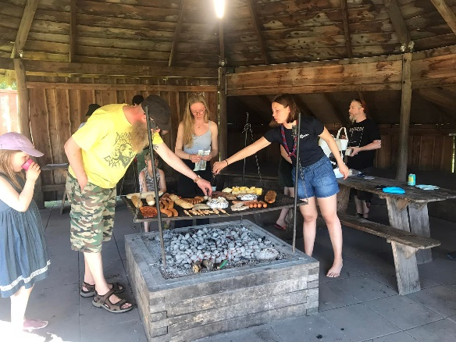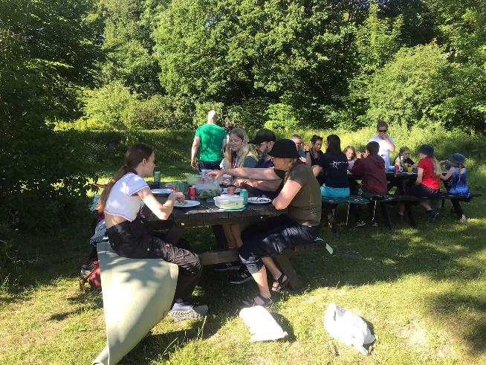
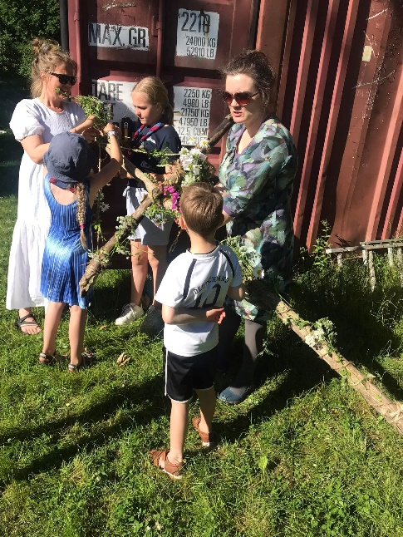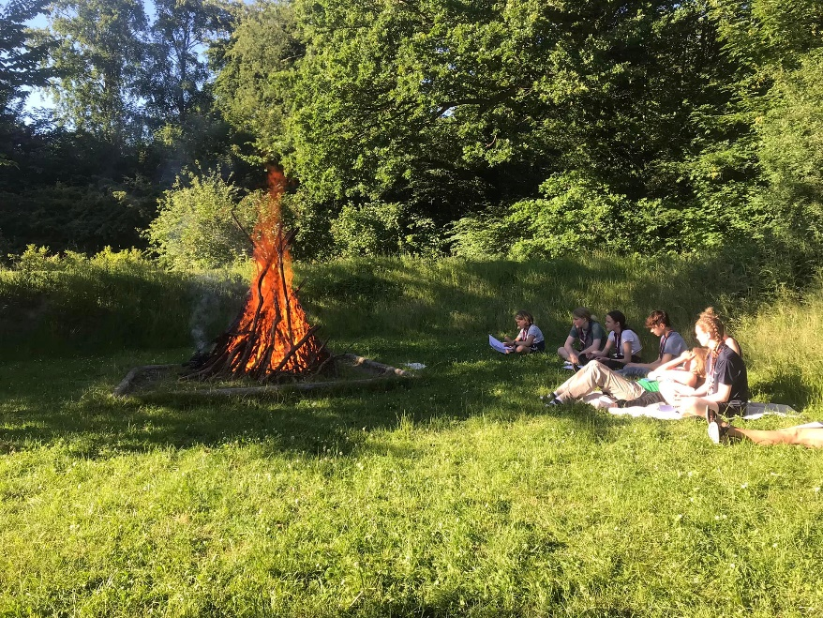

Kommende arrangementer
Først og fremmest skal en del af os på Spejdernes lejr 2022 fra 23.-31. juli. Vi pakker bilen med grej d. 22/7 kl. 12.30, så hvis nogen har mulighed for at komme og hjælpe med at læsse og få den sendt godt afsted, vil det så dejligt! Har nogen mulighed for at bage en kage til at tage med på lejren, er den meget velkommen og skal så afleveres til grejbilen fredag – det er ikke nemt at bære den fra bussen til lejren!
Når vi kommer hjem, skal vi også bede om en hånd til at få bilen pakket ud. Den er hjemme sent søndag eftermiddag/tidligt søndag aften, og alle forældre, der er i Odense på det tidspunkt, bedes afsætte tid til at komme og hjælpe. Det vil være nogle ret trætte ledere, så det er nødvendigt med jeres hjælp! Hvis det er regnvejr, og vi kommer hjem med våde telte, vil vi også gerne låne noget plads hjemme hos jer, til at hænge dem op (vi håber på, det ikke er nødvendigt, men vi har 11 kit-kat telte, et køkkentelt samt et mastesejl med, så det kommer til at knibe med pladsen i hytten…..:-/)
Vi glæder os, og håber alle får en uforglemmelig lejr! (Vi skal have mange ting med!)
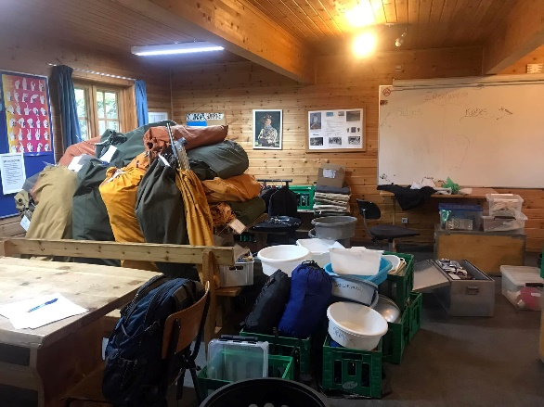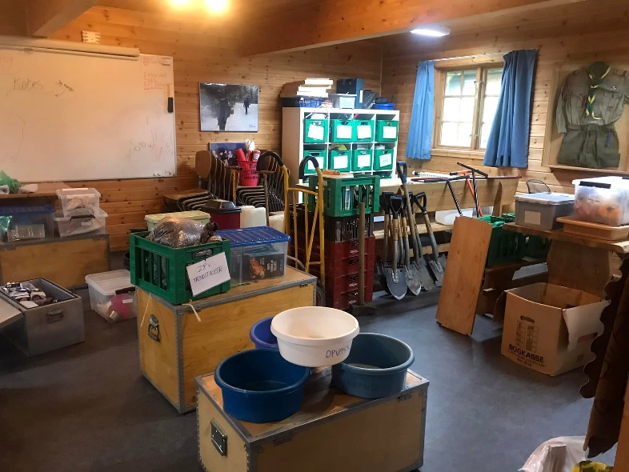
Lejrpladsen
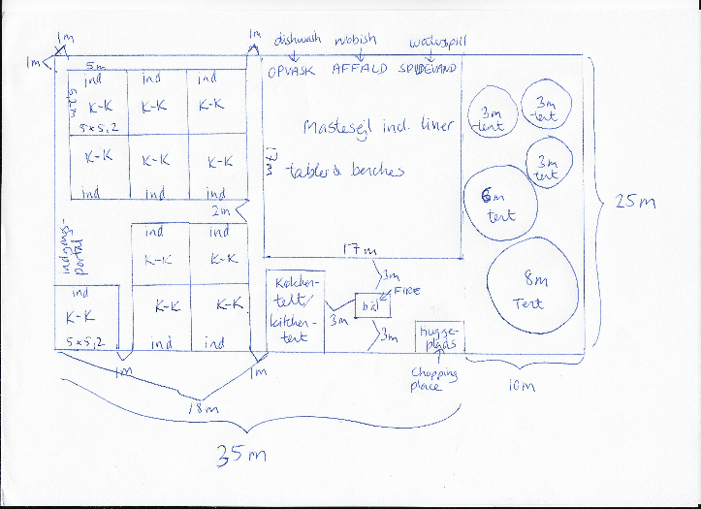 Det er Weiterstadt, der har runde telte
Oprykningen 19.-20. august
I har allerede fået indbydelsen til opryknjngen, og som det kan ses, er det med overnatning for både trop og junior (inkl. de nyoprykkede). For familiespejd, mikro og minier slutter det fredag aften. Vi glæder os vældig meget til at samles! Program og tilmelding her:
https://medlem.dds.dk/event/id/40559/register.
Både familiespejd, mikroer og minier har pladser til nye spejdere, så kender I nogen, der kunne have glæde af spejderlivet, så er de velkomne! De skal dog lige give lederne besked, så de ved, hvem der dukker op Vi er også i den grad taknemmelige, hvis nogen har mod på at være leder, eller hjælpe til i det omfang, det er muligt.
Velkommen til Alex, der skal være leder i juniorgrenen! Skønt med nye kræfter, endda med spejdererfaring. Vi håber, du bliver glad for at være hos os!

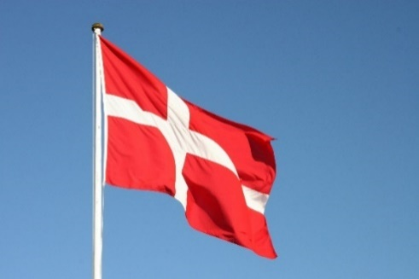
Vi hejser flaget og siger TILLYKKE til:
7. juli Kaja 4 år
7. juli Sol 8 år
7. juli Thorleif 21 år
8. juli Ingeborg 7 år
8. juli Andreas 29+ år
10. juli August T 7 år
21. juli Bål 10 år
23. juli Rafael 15 år
26. juli Asmus 28 år
29. juli Fanny 14 år
30. juli Ras 29+ år

